北京中意明安科技有限公司 | 文 档 编 号 | 产品版本 | 密级
北京中意明安科技有限公司 | JOYI-YY-W3 | V 2.0 | 公开
北京中意明安科技有限公司 | 产品名称：游泳网络报名系统 |  | 共 页

系统操作说明书

文 档 作 者： _____________________ 日期：___/___/___
说 明 书 校 对： _____________________ 日期：___/___/___
产 品 经 理： _____________________ 日期：___/___/___



北京中意明安科技有限公司
版权所有
软件使用说明

1引言

1.1 编写目的
编写本使用说明的目的是充分叙述本软件所能实现的功能及其使用方法，以便使用者了解本软件的使用范围和方法，并为软件的维护和更新提供必要的信息。
1.2 产品认证
本软件可提供田径运动会网络报名、秩序册自动生成、竞赛日程及成绩管理，性能稳定，可操控性强。

软件概述（网络版）

2.1 软件用途
本软件的开发是为游泳运动会而设计，可以为游泳运动会提供更加快捷的编排。
2.2 本司要求
运用此“网上报名”系统，必须提前致电我公司，并告知技术人员比赛的名称、报名日程、分组等信息。

软件操作
3.1 登陆
首先打开浏览器，并在地址栏输入: http://joyi-sports.com/进入北京中意明安科技有限公司主页。点击主页上方的“网上报名”按钮。如图所示：


3.2 选择比赛类型
选择对应的比赛图标，如图所示：

3.3注册
3.3.1选择大会名称
首先选择需要注册的比赛，之后点击“注册”按钮。如图所示进入页面：
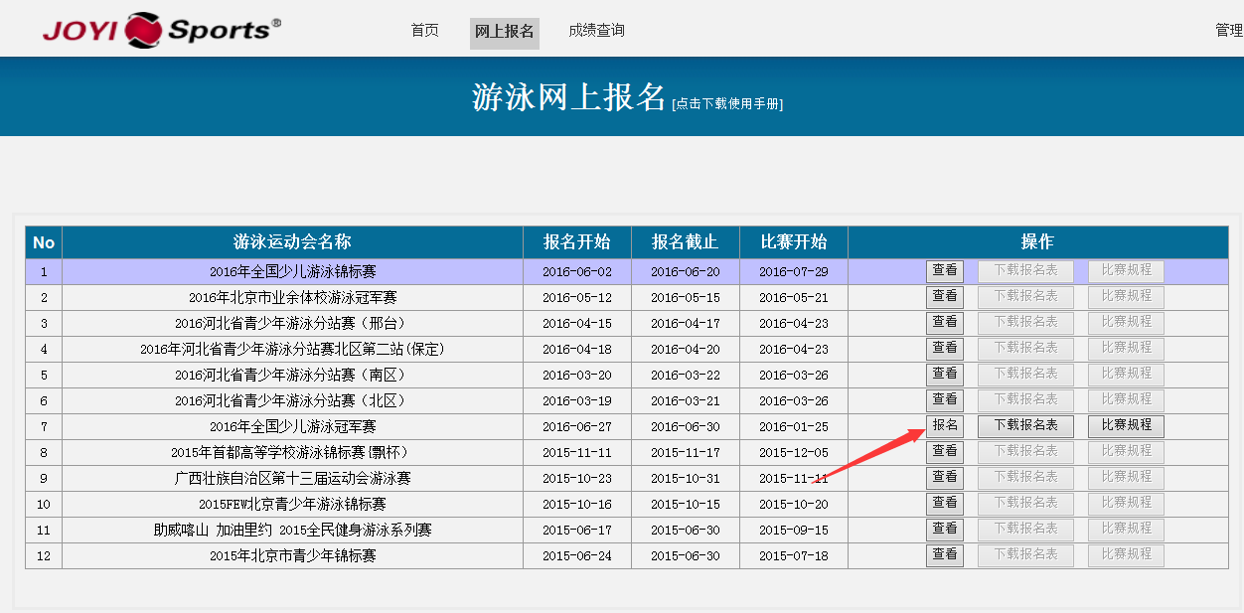
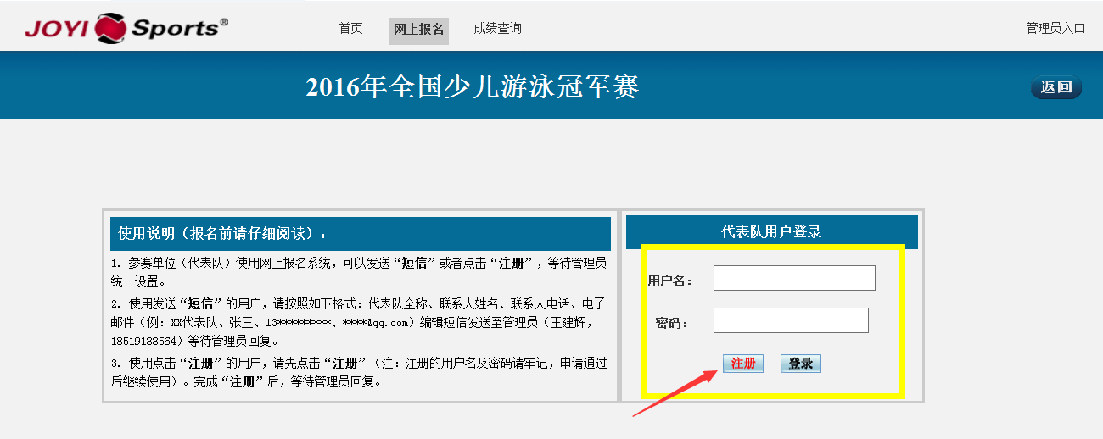
3.3.2填写注册信息
填写注册信息后，点击“登录”按钮。如图所示：
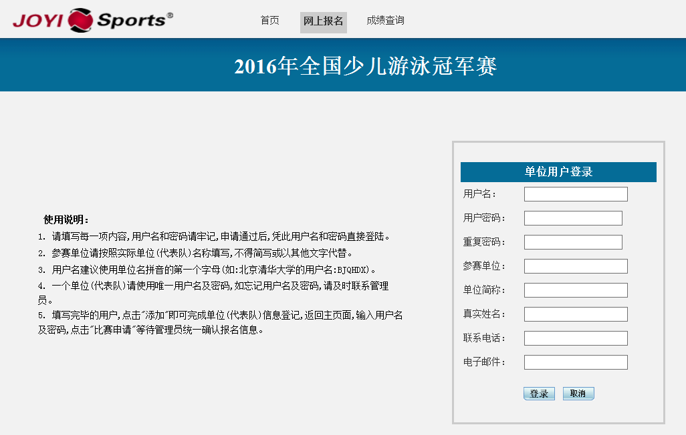

3.4 等待管理员确认
点完“登录”按钮后，请致电或短信通知工作人员。如无问题，工作人员会统一回复。
3.5 登录
接到审核通过电话后，再次输入用户名及密码，点击“登录”按钮，进入运动员报名界面。如图所示：
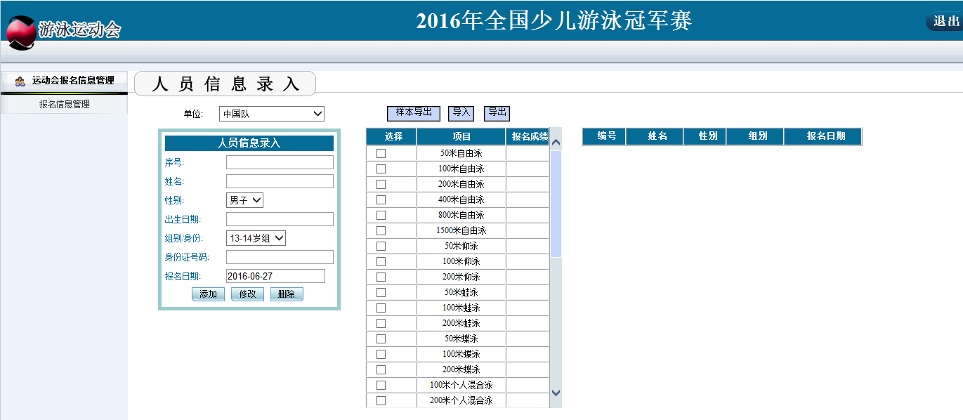
3.6 填写报名信息
首先选择对应的“组别”、“性别”，选择完成后在左侧蓝色框内填写运动员信息，之后点击“添加”按钮，添加完成后选择该运动员，然后在项目栏中勾选需要参加的比赛项目及该项目的报名成绩，勾选后一定要在右侧的蓝色框内点击“修改”按钮，以完成注册。也可以一次性的把所有的信息添加完成之后，点击添加按钮，既可以开始下一个运动员的报名。例如：
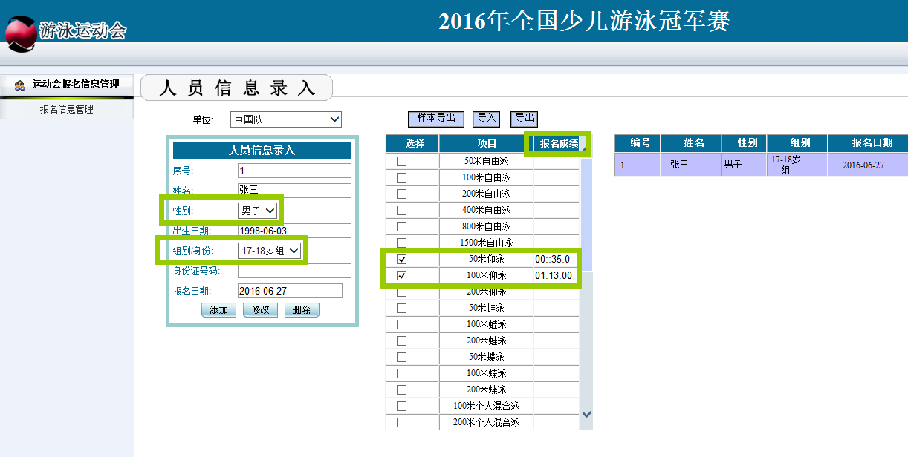

成绩查询，如图所示：

进入相应的界面。

按照自己的要求，找到相应的比赛，点击后面的查询按钮即可。下面为示例图，仅供参考：
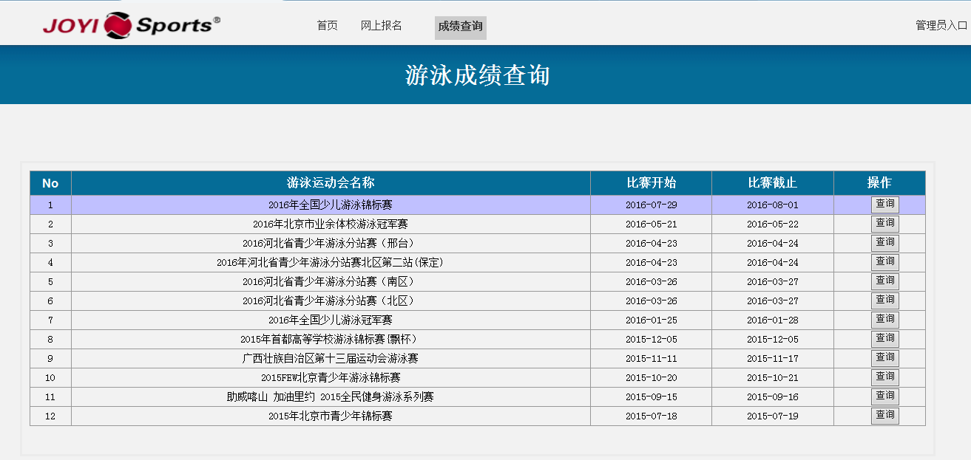
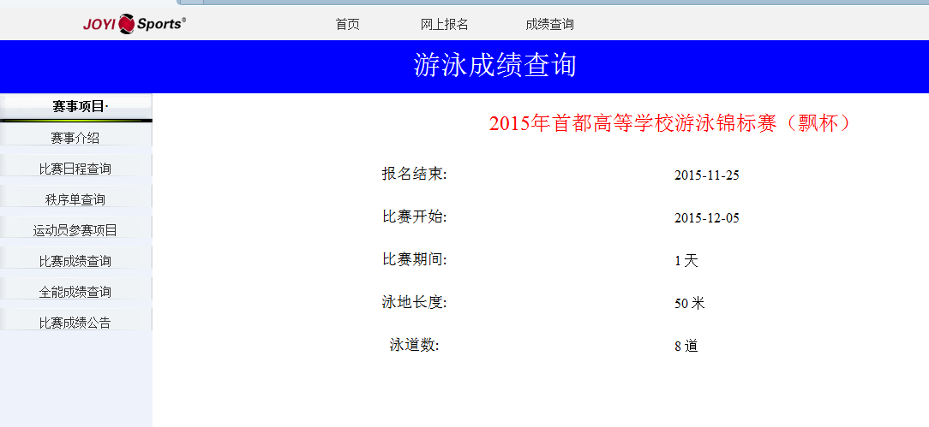

在申请注册成功后，也可以下载报名表及赛事规程，按照要求认真填写报名表后，直接导入即可，如图所示：
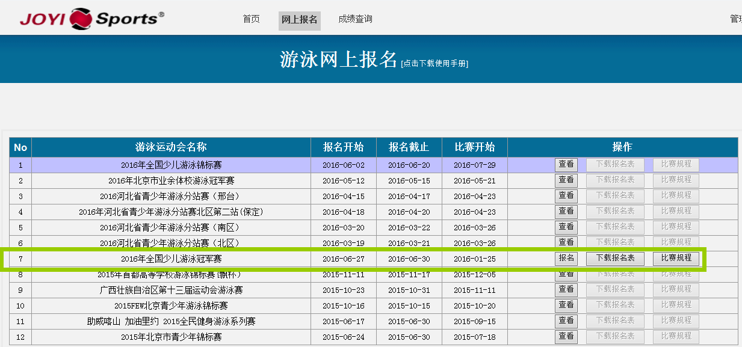

表格填写完成确定无误后，登录运动员报名系统。如图：
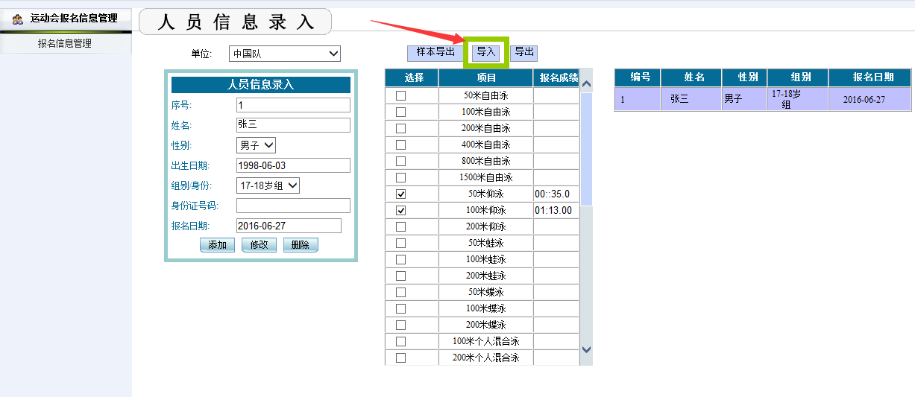

点击导入按钮即可。
以上为游泳网上报名的详细说明，如有疑问请致电我公司，有专业的技术人员为您详细解答。010-52985855转8520 （王老师）

